QUÉ VUELTAS DA LA VIDA
Todo viene, todo va, tú te fuiste y aquí estas, quien lo diría mira
Que vueltas da la vida
Canción compuesta por Rafael López Arellano y Reyli Barba

El fatídico 11 de septiembre de 1973, las fuerzas armadas chilenas se confabularon para acabar con el gobierno de la Unidad Popular, trayendo consigo la muerte del Presidente Allende, quién resistió heroicamente el asalto al Palacio de La Moneda.
Más tarde, militares chilenos asesinaron a su ex Comandante en Jefe, general Carlos Prats y a su esposa, mediante una bomba colocada en su automóvil, que proyectó el vehículo por los aires.
Igual suerte corrió Orlando Letelier, Ministro de Defensa de Allende, masacrado en Washington por esbirros de Pinochet.
José Tohá, amigo personal de Allende y su Ministro de más confianza, fue asesinado mientras permanecía recluido en el Hospital Militar.
A este balance, debemos añadir el secuestro, las crueles torturas, la muerte y desaparición de miles de chilenos, cometidos por las diferentes ramas de las fuerzas armadas chilenas tras el golpe militar.
Han transcurrido 50 años y en un hecho cargado de un simbolismo muy singular, asume el Ministerio de Defensa de Chile, Maya Fernández Allende, nieta de Salvador Allende.
¡Las vueltas que tiene la vida!
Maya es hija de Beatriz Allende, más conocida como Tati, licenciada en Medicina, la hija más cercana al Presidente, a quién acompañó como secretaria privada durante su gobierno. Cada vez que debíamos concurrir a la Moneda, nos encontrábamos con la Tati, siempre diligente y ejecutiva.
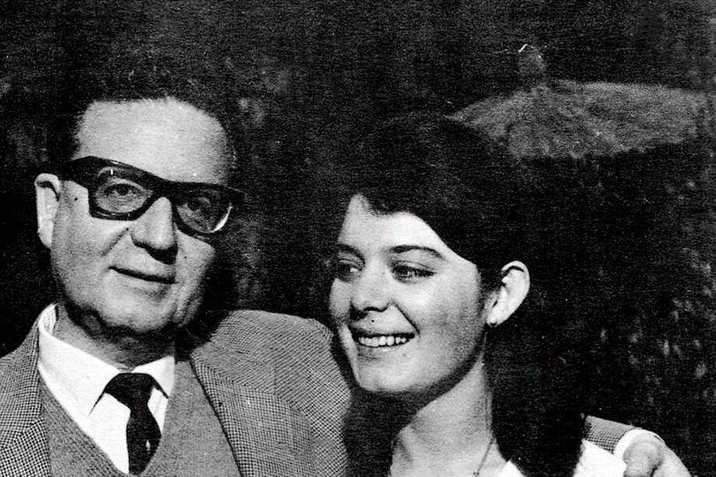
El Presidente Allende con su hija Tati.

Tati estudió Medicina en la Universidad de Concepción, donde se ligó al MIR, organización muy influyente en la zona durante los años 60. Viajó a Cuba, entusiasmada por el influjo insurreccional generado por ese proceso en Latinoamérica y debe haber realizado algunas prácticas militares.
En Cuba conoció a Luis Fernández Ordóñez, cuadro político de la llamada Oficina de las Américas, institución preocupada de las relaciones con organizaciones progresistas de América Latina.
A su regreso a Chile, Tati contrajo matrimonio con Luis Fernández, quién fue enviado en misión diplomática a nuestro país, una vez conocida la victoria de Allende.
Conocimos bastante a Fernández, quién frecuentaba a menudo la casa de mi hermana Esther, transformada en una suerte de hogar de los cubanos tras el triunfo de la revolución.
Aquí en Chile nació Maya el año 1971, de modo que el golpe militar en septiembre de 1973, la encontró con dos años de edad.
Gracias a las gestiones del gobierno mexicano, toda la familia Allende logró salir rumbo a México tras la caída del gobierno. Tati se radicó en Cuba, junto con su pequeña hija Maya y pronto dio a luz otro hijo, un varón. Nunca puso sustraerse del impacto que le generó el golpe de estado en Chile y la muerte de su padre, situación que la llevó al suicidio el año 1977.
Maya permaneció en Cuba junto a su padre y allí se educó hasta titularse de médico veterinario. Regresó a Chile tras el advenimiento de la democracia e ingresó al Partido Socialista donde ha tenido una destacada carrera política, habiendo sido elegida diputada por dos períodos e incluso ejerciendo el cargo de Presidenta de la Cámara de Diputados.
Ayer tuvimos la sorpresa, mezclada con una buena dosis de satisfacción, al enterarnos que el presidente electo Gabriel Boric, la ha designado nada menos que Ministra de la Defensa Nacional.
Enfrentará un cuadro bastante sombrío. Todas las ramas de las fuerzas armadas han hecho noticia durante los últimos años por escándalos financieros de gran magnitud, que afectan a muchos altos oficiales. Además, gracias a facultades otorgadas por la dictadura, se han hecho dueñas de valiosos terrenos urbanos, que ponen en venta mediante operaciones comerciales de las cuales no dan cuenta, no obstante dictámenes de la Contraloría advirtiendo la ilegalidad de dichas operaciones.
Me produce enorme, enorme satisfacción, saber que los altos mandos de las fuerzas armadas estarán bajo la conducción de la nieta del Presidente Allende. No se trata de que esté suponiendo represalias. No. Ese sentimiento no anida entre quienes sostenemos principios humanistas. Pero tenemos la certeza que la nieta de nuestro intachable compañero Presidente, pondrá fin a las acciones corruptas manchando el uniforme que prestigiaron en nuestro país Comandantes en Jefe como René Schneider y Carlos Prats González.
¿Qué vueltas da la vida!
Miguel Lawner. 22.01.2022

